PRODUÇÃO DE MILHO-PIPOCA SUBMETIDO À ADUBAÇÃO ORGÂNICA E ESPAÇAMENTOS NA MICRORREGIÃO DO SERIDÓ PARAIBANO

Djair Alves de Melo ⁽¹⁾; Gilmar Silva Oliveira ⁽²⁾; Lucas Borchartt Bandeira ⁽³⁾; Nágila Priscila Silva Santos ⁽⁴⁾; Maria de Lourdes Saturnino Gomes ⁽⁵⁾; Maria José de Queiroz ⁽⁶⁾

¹ Professor Pesquisador; Instituto Federal de Educação, Ciência e Tecnologia da Paraíba, Campus Picuí – Cenecista; Picuí, Paraíba; djairifpb@gmail.com; ² Estudante; Instituto Federal de Educação, Ciência e Tecnologia da Paraíba, Campus Picuí – Cenecista; Picuí, Paraíba; gilmarpicui@gmail.com; ³ Professor Pesquisador; Instituto Federal de Educação, Ciência e Tecnologia da Paraíba, Campus Sousa; Sousa, Paraíba; lucasborchartt@yahoo.com.br; ⁴ Estudante; Instituto Federal de Educação, Ciência e Tecnologia da Paraíba, Campus Picuí – Cenecista; Picuí, Paraíba; naggillaprii@gmail.com; ⁵ Estudante; Instituto Federal de Educação, Ciência e Tecnologia da Paraíba, Campus Picuí – Cenecista; Picuí, Paraíba; sou.lourdesgomes@gmail.com; ⁶ Estudante; Instituto Federal de Educação, Ciência e Tecnologia da Paraíba, Campus Picuí – Cenecista; Picuí, Paraíba; queiroz-maria2011@hotmail.com

RESUMO – O milho-pipoca é uma cultura pouco cultivada no Brasil e ainda utiliza-se espaçamentos e técnicas de adubação baseados no milho comum. Assim, objetivou-se com esse trabalho avaliar a cultura do milho-pipoca submetido a duas fontes de adubação orgânica e diferentes espaçamentos entre linha. O delineamento experimental foi em blocos casualizados no esquema fatorial de 2 x 4, referente a duas fontes de adubação orgânica (esterco bovino e caprino), e quatro espaçamento entre linhas (0,5 m; 0,7 m; 0,9 m e 1,10m) com três repetições. O plantio foi realizado com espaçamento entre plantas de 0, 25 m com aplicação de 30 t ha⁻¹ de esterco bovino e caprino em todos os tratamentos. As variáveis analisadas foram: altura de plantas, diâmetro de colmo, massa de mil grãos e produtividade. O espaçamento de 0, 5 m entre linhas de plantio proporcionou melhor crescimento das plantas e maior produtividade de milho-pipoca, entretanto o rendimento foi bem abaixo do potencial da cultura, independentemente do tratamento utilizado. A maior produtividade foi de 852 kg ha⁻¹ no espaçamento de 0,5 m adubado com esterco caprino, porém não diferiu da adubação com esterco bovino. Desta forma, para a microrregião do Seridó Paraibano, pode-se utilizar tanto o esterco caprino como o bovino como fonte de adubação para o milho-pipoca, porém recomenda-se plantios em espaçamentos mais adensado quando o cultivo for realizado em períodos com baixa disponibilidade hídrica.

Palavras-chave: Zea mays L.. Agricultura familiar. Agricultura orgânica.

Introdução
O milho-pipoca (Zea mays L.), também conhecido como milho alho é de grande aceitação no Brasil, principalmente quando se refere à alimentação e valorização de mercado, uma vez que, a demanda, a área plantada e a produção são reduzidas. Como alimento é muito nutritivo constituindo-se de diversos nutrientes, antioxidantes e principalmente, fibras (SAWAZAKI, 2001; SIMON et al., 2004).
A principal diferença do milho-pipoca em relação ao milho comum é a morfologia da semente, por ser pequena e arredondada, e apresenta capacidade de se expandir quando formada uma pressão de 135 Pa dentro do grão durante aquecimento em uma temperatura de 180 °C. Nesse sentido, a pipoca, embora, seja apontada como uns dos alimentos que implica em consumo excessivo de sódio e gordura pelas pessoas, devido à quantidade de sal e óleo empregados no seu preparo, quando manipulada de forma adequada pode ser benéfica (SAWAZAKI, 2001).
Segundo Matta e Viana (2001), no Brasil, ultimamente, o milho-pipoca vem recebendo maior atenção pelos melhoristas e produtores, devido ao aumento do seu consumo, principalmente pela importação dos Estados Unidos para uso em fornos de micro-ondas. Entretanto, essa cultura enfrenta diversos problemas quanto a seu cultivo e entre eles verifica-se a baixa produtividade das variedades não melhoradas, sendo essas, as mais acessadas pelo pequeno produtor.
Para que se obtenha uma boa produtividade e qualidade de grãos de milho-pipoca tornam-se imprescindíveis técnicas de manejo e adubação da cultura que satisfaça as necessidades das plantas em nutrientes. Sawazaki (2001) relata que com uma adubação equilibrada com macro e micronutrientes, aliada a uma irrigação satisfatória, a produtividade de híbridos do milho-pipoca podem chegar a 6 a 7 t ha⁻¹, já as variedades em condições de cultivo de sequeiro podem produzir cerca de 2 a 4 t ha⁻¹.
Na região Nordeste as principais fontes de adubação utilizadas pelos agricultores são orgânicas, principalmente esterco animal, pois a maioria dos produtores já dispõe em suas propriedades ou é de fácil acesso para compra. Em muitas ocasiões é a única fonte utilizada para fertilização das culturas (GALVÃO et al., 2008).
Assim como a adubação, é importante a utilização de espaçamentos e população de plantas por área adequados, pois um plantio pouco adensado e com altos teores de N favorece o perfilhamento das plantas de milho-pipoca, enquanto que um plantio muito adensado pode elevar a altura das plantas pela competição por luminosidade (SANGOI, 2001; DOURADO NETO et al., 2003) e ainda na redução do diâmetro do colmo, provocando o acamamento e a quebra das plantas, afetando o rendimento da cultura (SAWAZAKI, 2001).
Diante o exposto, objetivou-se com o presente trabalho, avaliar o efeito de fontes de adubação orgânica e de espaçamentos sobre o crescimento e produtividade do milho-pipoca na Microrregião do Seridó Paraibano.

Material e Métodos
O Experimento foi instalado na propriedade Novo Horizonte, no Distrito de Santa Luzia do Seridó. A propriedade fica situada à margem esquerda da PB-151 sentido Picuí/Nova Floresta. O distrito de Santa Luzia do Seridó está situado entre as coordenadas geográficas, Latitude: 6°26'6.83"S e Longitude: 36°17'34.53"O, ficando a uma distância de 9,41 km da cidade de Picuí, que está situado na região Centro Norte do estado da Paraíba, Mesorregião da Borborema e Microrregião do Seridó Oriental Paraibano (BELTRÃO, 2005).
O clima do município de Picuí-PB caracteriza-se como Bsh semiárido quente, com chuvas de verão e com período de estiagem de 7 a 8 meses. A pluviometria é torno de 339,1mm e temperatura variando de 23°C a 25°C, com vegetação predominante de Caatinga (BELTRÃO, 2005). O solo apresenta características segundo a classificação pela EMBRAPA (2006) como Neossolo Quartzarênico.
O experimento foi conduzido utilizando o delineamento experimental de blocos casualizados em esquema fatorial de 2 x 4, referente a duas fontes de matéria orgânica (esterco bovino e caprino) e quatro espaçamento entre linhas (0,5m; 0,7m; 0,9m e 1,10m) com três repetições, totalizando 24 parcelas. O dimensionamento das parcelas foi de 3,00 m x 3,30 m, com uma área total de 9,9 m². A área útil das parcelas foi formada pelas duas linhas centrais descartando duas plantas das extremidades de cada linha, formando uma área de 2,25 m², 3,15 m²; 4,05 m² e 4,95 m² para os espaçamentos entre linhas de 0,5 m; 0,7 m; 0,9 m e 1,10 m, respectivamente.
A quantidade de esterco caprino e bovino aplicada no solo foi de 30 t ha⁻¹ com teor de umidade de 15%, disposta em sulcos com 10 cm de profundidade, na linha do plantio. O plantio do milho-pipoca foi realizado a uma profundidade de 5 cm, obedecendo os espaçamento entre plantas de 0, 25 m, colocando-se quatro sementes por cova. Após 20 DAE (dias após a emergência) foi realizado o desbaste a fim de deixar apenas uma planta por cova.
As variáveis avaliadas foram: altura de plantas, diâmetro de colmo massa de mil grãos e produtividade.
Para determinação da altura das plantas e diâmetro do colmo foram escolhidas e marcadas cinco plantas da área útil. As medidas foram realizadas 60 DAE, quando as plantas atingiram o ápice do crescimento vegetativo. O diâmetro de colmo foi feito utilizando-se um paquímetro cromado 6 (LEE TOOLS), medindo-se a base da planta a cinco centímetros do solo no lado mais estreito do colmo. Para a medição da altura da planta utilizou-se uma fita métrica fixada em uma haste de madeira, medindo-se da base da planta, próxima ao solo, até a base da última folha totalmente expandida.
A colheita foi realizada quando as plantas atingiram a fase de maturação fisiológica que ocorreu em torno de 100 DAE. As espigas foram colhidas da área útil de cada parcela e debulhadas manualmente e os grãos foram encaminhados ao laboratório de sementes do campus de Picuí/IFPB, onde se determinou a massa de mil grãos em gramas e a produtividade com base em kg ha⁻¹.
Os dados foram tabulados e submetidos à análise de variância e as médias dos tratamentos foram comparadas pelo teste Tukey a 5% de probabilidade.

Resultados e Discussão
Pelo teste f (p≤0,05) não houve efeito significativo das fontes de esterco sobre a altura de plantas e diâmetro de colmo do milho-pipoca. A altura média das plantas foram 0,97m e 0,96 m e o diâmetro de colmo médio foi 2,04 cm e 2,02 cm quando se aplicou no solo as fontes de esterco bovino e caprino, respectivamente. De acordo com a análise de variância não houve interação significativa entre fontes de esterco e os espaçamentos utilizados para essas variáveis.
De acordo com o teste de tukey (p ≤ 0,05), ocorreu efeito significativo dos espaçamentos entre linha para a altura de plantas e diâmetro de colmo do milho-pipoca (Figuras 1 e 2).

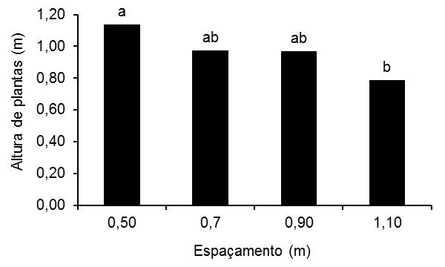  DMS = 0,21 | 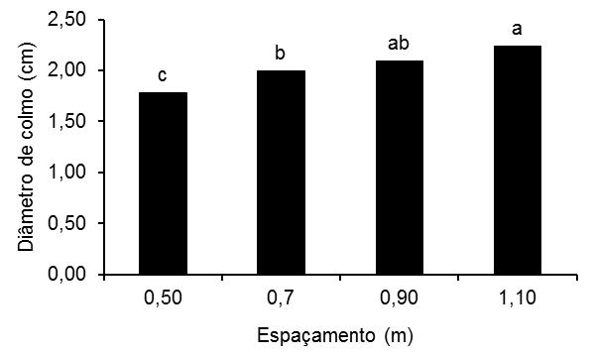  DMS = 0,20
*Médias seguidas de mesmas letras não se diferenciam entre pelo teste de tukey (p ≤ 0,05).  Figura 1. Altura de plantas de milho-pipoca submetido a diferentes espaçamentos entre linhas na Microrregião do Seridó Paraibano. | *Médias seguidas de mesmas letras não se diferenciam entre pelo teste de tukey (p ≤ 0,05).  Figura 2. Diâmetro de colmo de milho-pipoca submetido a diferentes espaçamentos entre linhas na Microrregião do Seridó Paraibano.

Verifica-se pelos dados que a maior altura de plantas de milho-pipoca foi de 1,14 m no espaçamento de 0,5 m, porém esse valor não diferiu estatisticamente dos espaçamentos 0,7 m e 0,9 m que apresentaram médias de 0,97 m e 0,96 m, respectivamente (Figura 1). Já a menor altura foi de 0,79 m no espaçamento de 1,10 m entre linha (Figura 2).
Esses resultados encontram-se abaixo dos valores obtidos por Leonello et al. (2009) que obtiveram altura de plantas de 2,02 m a 2,60 m com diferentes cultivares de milho-pipoca com população de 75.000 plantas ha⁻¹.
As maiores alturas de plantas, nos espaçamentos mais adensados estão relacionadas com a forma de interceptação da radiação solar pelas plantas. Nesse sentido, Dourado Neto et al. (2003) e Sangoi (2001) relatam que com a redução do espaçamento implica na elevação da altura das plantas devido o efeito da competição intra específica por luz e, consequente estímulo da dominância apical das plantas. No entanto, essa competição por luminosidade depende do porte das plantas e da disposição das folhas (MARCHÃO et al., 2005).
Em relação ao diâmetro de colmo do milho-pipoca, o maior valor foi de 2,24 cm no espaçamento de 1,10 m entre linhas, porém não diferiu do espaçamento de 0,90 m que apresentou media de 2,09 cm. Já o menor resultado foi de 1,78 cm no espaçamento de 0,5 m entre linhas (Figura 2). Dourado Neto et al. (2003) observaram em milho comum que a redução do espaçamento entre linhas implicou em um menor diâmetro de colmo. Andrade et al. (2001) verificaram redução do colmo de milho-pipoca consorciado com feijão devido a competição interespecífica.
Houve efeito significativo pelo teste de tukey (p ≤ 0,05) dos espaçamentos (Figura 3) e das fontes de adubação orgânica (Figura 4) para a massa de mil grãos de milho-pipoca. Pelo teste f (p ≤ 0,05) não houve interação significativa entre espaçamentos e fonte de adubação orgânica para essa variável.
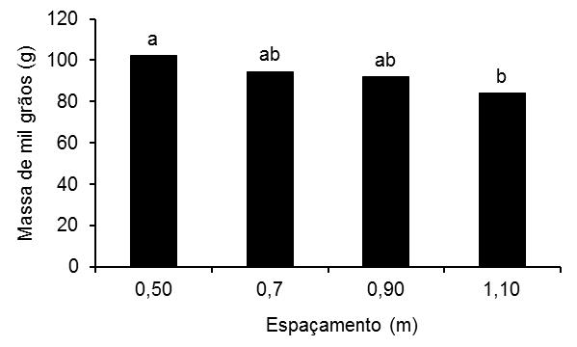  DMS = 16,59 | 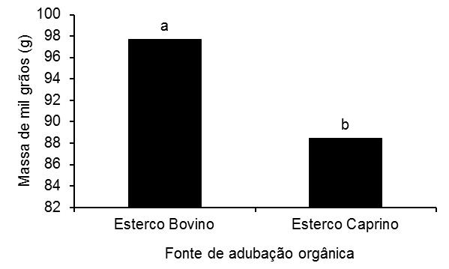  DMS = 8,66
*Médias seguidas de mesmas letras não se diferenciam entre pelo teste de tukey (p ≤ 0,05).  Figura 3. Massa de mil grãos de milho-pipoca submetido a diferentes espaçamentos na Microrregião do Seridó Paraibano. | *Médias seguidas de mesmas letras não se diferenciam entre pelo teste de tukey (p ≤ 0,05).  Figura 4. Massa de mil grãos de milho-pipoca submetido à adubação com esterco bovino e caprino na Microrregião do Seridó Paraibano.

De acordo com os dados a maior valor de massa de mil grãos foi de 102 g no espaçamento de 0,5 m, porém não diferiu estatisticamente dos espaçamentos 0,7 m e 0,9 m que apresentaram médias de 94 g e 92 g, respectivamente (Figura 3). O menor valor foi de 84 g no espaçamento de 1,10 m (Figura 3). Esse fator está relacionado ao melhor crescimento e desenvolvimento das plantas no plantio mais adensado, o que pode ter favorecido a maior translocação de fotoassimilados das folhas para os grãos.
Em relação às fontes de adubação, a maior massa média de mil grãos foi obtida no tratamento com esterco bovino que apresentou um valor de 97,66 g, sendo 9,2 g maior em relação ao tratamento com esterco caprino (Figura 4).
Esses dados estão próximos dos resultados obtidos por Leonello et al. (2009) que verificaram massa de mil grãos em torno de 81,60 g a 110,80 g em diferentes cultivares de milho-pipoca. Por outro lado, Sawazaki et al. (2003) observaram massa de 1.000 grãos de 135 g para cultivar IAC 112.
Houve efeito significativo dos espaçamentos em relação a produtividade de milho-pipoca, de acordo com o pelo teste de tukey (p ≤ 0,05) (Figuras 5). Para essa variável ocorreu interação significativa entre espaçamentos e fontes de esterco pelo teste f (p ≤ 0,05) (Figuras 6).
Verifica-se pelos dados que a maior produtividade foi de 786 kg ha⁻¹ no espaçamento entre linhas de 0,5 m diferindo estatisticamente dos demais espaçamentos (Figura 5). A menor produtividade foi de 230 kg ha⁻¹ no espaçamento entre linha de 1,10 m (Figura 6).

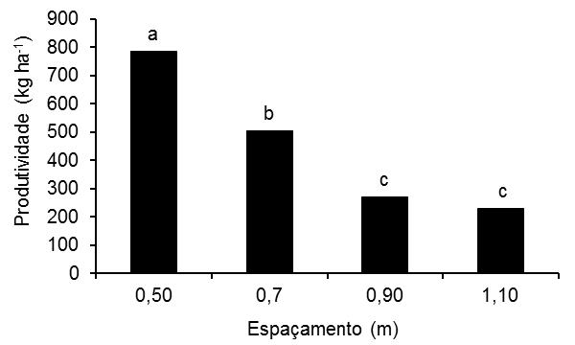  DMS=124 | 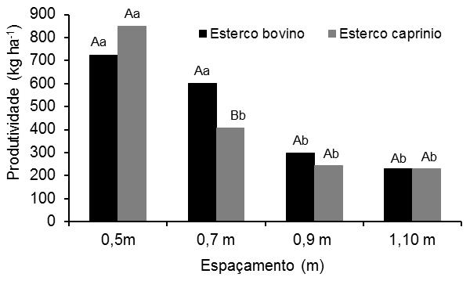
*Médias seguidas de mesmas letras não se diferenciam entre pelo teste de tukey (p ≤ 0,05)  Figura 5. Produtividade de milho-pipoca submetido a diferentes espaçamentos na Microrregião do Seridó Paraibano. | *Letras maiúsculas comparam fontes de estercos dentro dos espaçamentos e letras minúsculas comparam os espaçamentos dentro das fontes de esterco.  Figura 6. Interação entre espaçamentos e fontes de esterco para produtividade de milho-pipoca na região do Seridó Paraibano.

De acordo com os dados da interação entre espaçamentos e fontes de esterco, houve diferença significativa entre as fontes de adubação orgânica somente no espaçamento 0, 7 m entre linhas, apresentando maior rendimento no tratamento com esterco bovino com valor de 600 kg ha⁻¹ e menor produtividade no tratamento com esterco caprino que foi de 406 kg ha⁻¹ (Figura 6). Já em relação aos espaçamentos entre linhas, quando se aplicou esterco bovino no solo, a maior produtividade de grãos de milho-pipoca foi de 730 kg ha⁻¹ no espaçamento de 0,5 m e o menor rendimento foi de 195 kg ha⁻¹ no espaçamento 1,10 m. Quando se utilizou o esterco caprino a maior produtividade foi de 842 kg ha⁻¹ no espaçamento 0,5 m e a menor foi 203 kg ha⁻¹ no espaçamento 1,10 m (Figura 6).
Esses resultados estão bem abaixo do potencial da cultura, uma vez que, dependendo das condições climáticas, adubação e manejo de pragas e doenças, a produtividade de variedades de milho-pipoca pode variar de 2.000 a 4.000 kg ha⁻¹ e de 6.000 a 7.000 kg ha⁻¹ (SAWAZAKI, 2001). Leonello et al. (2009) trabalhando com seis cultivares obteve rendimento que variaram de 1.113 a 3.865 kg ha⁻¹
A maior produtividade alcançada nos espaçamentos mais adensado, quando se aplicou esterco bovino e caprino no solo deveu-se provavelmente a maior eficiência de interceptação de radiação solar fotossintéticamente ativa pelas plantas, incrementando a fotossíntese liquida levando ao aumento do rendimento de grãos (ARGENTA et al., 2001).
Aliado a esse fato, o menor espaçamento pode ter favorecido a conservação da umidade do solo aumentando assim a mineralização da matéria orgânica aplicada via esterco, disponibilizando maior quantidade de nutrientes para as plantas (OLIVEIRA et al., 2008). Para Molin (2000) e Dourado Neto (2003) a redução do espaçamento entre linhas proporciona melhor arranjo espacial entre as plantas e de área foliar por unidade de área, permitindo que ocorra maior eficiência na interceptação da luz e aproveitamento da água e nutrientes e, consequentemente, eleva a produtividade de grãos.

Conclusões
No espaçamento de 0,5 m entre linhas de plantio foi que ocorreu maior crescimento, desenvolvimento e produtividade de milho-pipoca independentemente da fonte de adubação orgânica utilizada.
Tanto o esterco bovino quanto o caprino pode ser utilizada como fonte de nutrientes para a cultura do milho-pipoca.

Agradecimentos
Ao Instituto Federal de Educação, Ciência e Tecnologia da Paraíba, Campus Picuí pelo apoio no desenvolvimento desta pesquisa a Coordenação do Curso Superior em Agroecologia por não medir esforços para realização do trabalho.

Referências Bibliográficas
ANDRADE, M. J. B.; MORAIS, A. R.; TEIXEIRA, I. R.; SILVA, M. V. Avaliação de sistemas de consórcio de feijão com milho-pipoca. Ciência e Agrotecnologia, Lavras, v.25, n.2, p.242-250, mar./abri., 2001.

ARGENTA, G.; SILVA, P. R. F.; BORTOLINI, C. G.; FORSTHOFER, E. L.; MANJABOSCO, E. A.; NETO VASCO, B. Resposta de híbridos simples de milho à redução do espaçamento entre linhas. Pesquisa Agropecuária Brasileira, Brasília, v.36, n.1, p.71-78, jan.2001. Disponível em: <http://www.scielo.br/pdf/pab/v36n1/4227>. Acesso em: 25 fev. 2015. http://dx.doi.org/10.1590/S0100-204X2001000100009.
BELTRÃO, B. A.; MORAIS, F.; MASCARENHAS, J. C.; MIRANDA, J. L. F.; SOUSA JÚNIOR, L. C.; MENDES, V.A. Projeto Cadastro de Fontes de Abastecimento por Água Subterrânea Estado de Paraíba. Diagnóstico do município de Picuí. Recife, setembro de 2005.
DOURADO NETO, D.; PALHARES, M.; VIEIRA, P. A.; MANFRON, P. A.; MEDEIROS, S. L. P.; RIBEIRO ROMANO, M. R. Efeito da população de plantas e do espaçamento sobre a produtividade de milho. Revista Brasileira de Milho e Sorgo, Sete Lagoas, v.2, n.3, p.63-77, 2003. Disponível em: <http://ainfo.cnptia.embrapa.br/digital/bitstream/item/30526/1/Efeito-populacao.pdf>. Acesso em: 25 fev. 2015.
EMBRAPA. Centro Nacional de Pesquisa de Solos. Sistema de classificação de solos. Brasília: Embrapa Produção de Informações. Rio de Janeiro: Embrapa Solos, 2006.
GALVÃO, S. R. S.; SALCEDO, I. H.; OLIVEIRA, F. F. Acumulação de nutrientes em solos arenosos adubados com esterco bovino. Pesquisa Agropecuária Brasileira, Brasília, v.43, n.1, p.99-105, jan. 2008. Acesso em: 10 jan. 2015. Disponível em: <http://www.scielo.br/pdf/pab/v43n1/a13v43n1.pdf>.
LEONELLO, L. A. G.; CAZETTA, D. A.; FORNASIERI FILHO, D. Características agronômicas e qualidade comercial de cultivares de milho-pipoca em alta população. Acta Scientiarum. Agronomy, Maringá, v.31, n.2, p.215-220, 2009. Acesso em: 25 fev. 2015. Disponível em: <http://periodicos.uem.br/ojs/index.php/ActaSciAgron/article/view/452/452>.
MARCHÃO, R. L.; BRASIL, E. M.; DUARTE, J. B.; GUIMARÃES, C. M.; GOMES, J. A. Densidade de plantas e características agronômicas de híbridos de milho sob espaçamento reduzido entre linhas. Pesquisa Agropecuária Tropical, Goiania, v.35, n.2, p.93-101, 2005. Disponível em: <http://www.revistas.ufg.br/index.php/pat/article/view/
2256>. Acesso em: 10 jan. 2015.
MATTA, F. P.; VIANA, J. M. S. Testes de capacidade de expansão em programas de melhoramento de milho-pipoca. Scientia Agricola, Piracicapa, v.58, n.4, p.845-851, out./dez. 2001. Disponível em: <http://www.scielo.br/pdf/sa/v58n4/6307.pdf>. Acesso em: 10 jan. 2015. http://dx.doi.org/10.1590/S0103-90162001000400029.
MOLIN, R. Espaçamento entre linhas de semeadura na cultura de milho. Castro: Fundação ABC para Assistência e Divulgação Técnica Agropecuária, 2000.
OLIVEIRA, H. V. NETO, F. B.; AZEVEDO, C. M. S. B.; LIMA, C. B.; GURGEL, G. C. S. Alteração nas características físico-quimicas de um solo cultivado com pimentão, efluente de piscicultura, fosfato natural e esterco bovino. Caatinga, Mossoró, v.21, n.5, p.157-163, dez. 2008. Disponível em: <http://200.137.6.4/revistas/index.php/sistema/article/view/344/464>. Acesso em: 25 fev. 2015.
SANGOI, L. Understanding plant density effects on maize growth and development: an important issue to maximize grain yield. Ciência Rural, Santa Maria, v.31, p.159-168, jan./fev. 2001. Disponível em:< http://www.scielo.br/pdf/cr/v31n1/a27v31n1.pdf>. Acesso em: 20 jan. 2015. http://dx.doi.org/10.1590/S0103-84782001000100027.
SAWAZAKI, E. CASTRO, J. L.; GALLO, P. B.; PATERNIANI, M. E. P. A. G. Z.; SILVA, R. M.; LURDES, R. R. Potencial de híbridos temperados de milho-pipoca em cruzamento com o testador semitropical IAC 12. Revista Brasileira de Milho e Sorgo, Sete Lagoas v.2, n.2, p.61-70, 2003. Disponível em: <http://rbms.cnpms.embrapa.br/index.php/ojs/article/view/60/ 58>. Acesso em: 20 jan. 2015.
SAWAZAKI, E. A. Cultura do milho-pipoca no Brasil. O Agronômico, Campinas, v.53; n.2, p.11-13, 2001. Disponível em: <http://www.iac.sp.gov.br/publicacoes/agronomico/pdf/11_pipoca.pdf>. Acesso em: 10 jan. 2015.
SIMON, A. G. SCAPIM, C. A.; PACHECO, C. A. P.; PINTO, R. J. B.; LUCCA, A.; TONET, B. A. Depressão por endogamia em populações de milho-pipoca. Bragantia, Campinas, v.63, n.1, p.55-62, 2004. Disponível em: <http://www.scielo.br/pdf/brag/v63n1/a06v63n1.pdf>. Acesso em: 10 jan. 2015. http://dx.doi.org/10.1590/S0006-87052004000100006.

